Лексическая тема
«ПРОФЕССИИ»

СЛоваРИК по ТеМЕ:
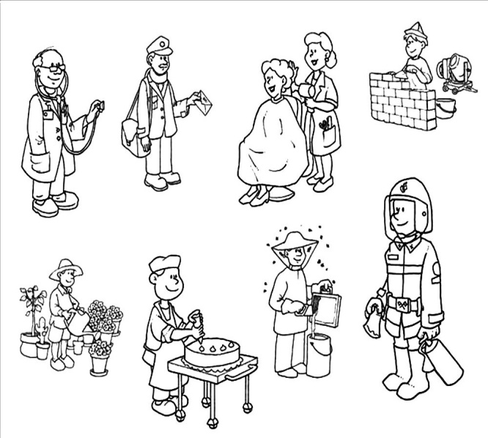

ПРЕДМЕТЫ
(существительные): архитектор, библиотекарь, врач, воспитатель, гончар, дирижёр, жонглёр, зоолог, каменщик, лётчик, маляр, мультипликатор, носильщик, окулист, пастух, пчеловод, репортёр, строитель, трубочист, учитель, фотограф, хлебороб, художник, часовщик, швея, электрик, ювелир.
ПРИЗНАКИ
(прилагательные): строительный, рабочий, садовый, сапожный, столярный, спортивный, рыболовный, врачебный, учительский, водительский, пожарный, детективный, директорский, парикмахерский, художественный, юридический.

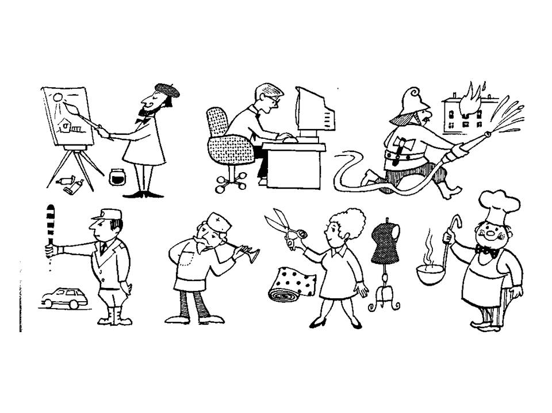

ДЕЙСТВИЯ
(глаголы): работать, строить, учить, воспитывать, разводить, шить, готовить, чинить, писать, фотографировать.

РЕкомеНДУЕтся
- Закрепить в словаре ребёнка обобщающее понятие "профессии".

- Рассмотреть с детьми картинки по теме «Профессии».

- Очень важно закрепить в словаре ребёнка названия тех орудий труда, которые необходимы для работы людям разных профессий. Для этого Вы можете рассматривать картинки с изображением разных предметов и играть в игры. 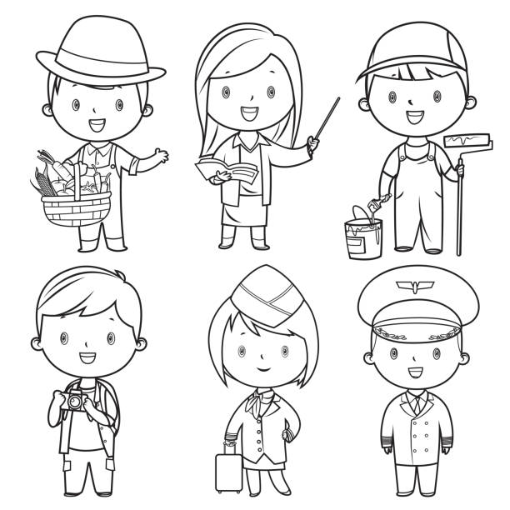

Игра "Кому что нужно для работы?"

Учителю нужна указка, мел, учебники и доска.
Каменщику нужен мастерок, цемент и кирпичи.
Повару нужны продукты,
кастрюля, нож,
разделочная доска, половник...
Композитору нужен рояль.
Швее нужна швейная машина,
нитки, ткань.
Художнику нужны краски, палитра, кисть и мольберт.
Врачу нужен шприц, таблетки...
Парикмахеру нужен фен, ножницы, расчёска.
Столяру нужна пила,
гвозди и молоток.
Дорожному инспектору нужен жезл и свисток.
Пожарному нужен огнетушитель
и каска.
Маляру нужна краска и кисть.

Игра «Что для кого»
Я называю профессию, а ты должен быстро назвать предметы, которые нужны для человека этой профессии.
Учителю - указка, учебник, мел, доска…
Повару - кастрюля, сковорода, нож, овощерезка, электропечь…
Водителю - автомобиль, запасное колесо, бензин, инструменты…
Художнику - кисти, мольберт, глина, краски.
Продавцу - весы, товар, фартук, касса, деньги…
Врачу - халат, шапочка, медицинская карта, ручка…
Пожарному - каска, шланг, вода, огнетушитель.
Швее - ножницы, ткань, швейная машина, иголка.
Воспитателю - группа, прогулка, игра, книга.
Плотнику - топор, пила, гвозди, доска, рубанок.
Строителю - кирпичи, цемент, дверь, рама.
Парикмахеру - ножницы, фен, зеркало, расческа, заколки.

Игра "Кто что делает?"
Рассмотри картинку, назови профессию и скажи, что делает человек этой профессии?
Что делает строитель?
(Строитель строит)
Что делает полицейский?
(Полицейский следит за порядком на улицах, разыскивает преступников...).
Что делает машинист?
(Машинист управляет поездом).
Что делает пожарный?
(Пожарный тушит пожары).
Что делает повар?
(Повар варит (готовит) еду).
Что делает врач?
(Врач лечит детей и взрослых).
Что делает продавец?
(Продавец продаёт продукты...).
Что делает водитель?
(Водитель водит автобус, автомобиль...).
Что делает парикмахер?
(Парикмахер делает стрижку и причёску).
Что делает учитель?
(Учитель учит детей).

